TÀI LIỆU HƯỚNG DẪN

- Quản lý giao việc
Bước 1: Truy cập chức năng Giao việc
- Trên thanh menu phía bên trái màn hình, tìm và nhấn vào mục Quản lý giao việc.
- Chọn tiếp mục Giao việc để mở giao diện quản lý nhiệm vụ.
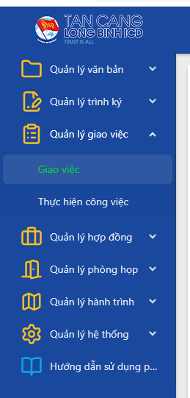

Bước 2: Tạo mới nhiệm vụ và công việc
- Tại giao diện Quản lý nhiệm vụ, nhấn vào nút Thêm mới (màu xanh dương ở góc trên bên phải màn hình).
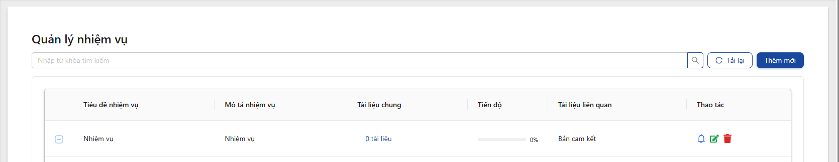

- Khi form Thêm mới nhiệm vụ xuất hiện, tiến hành điền đầy đủ các thông tin cần thiết của nhiệm vụ.
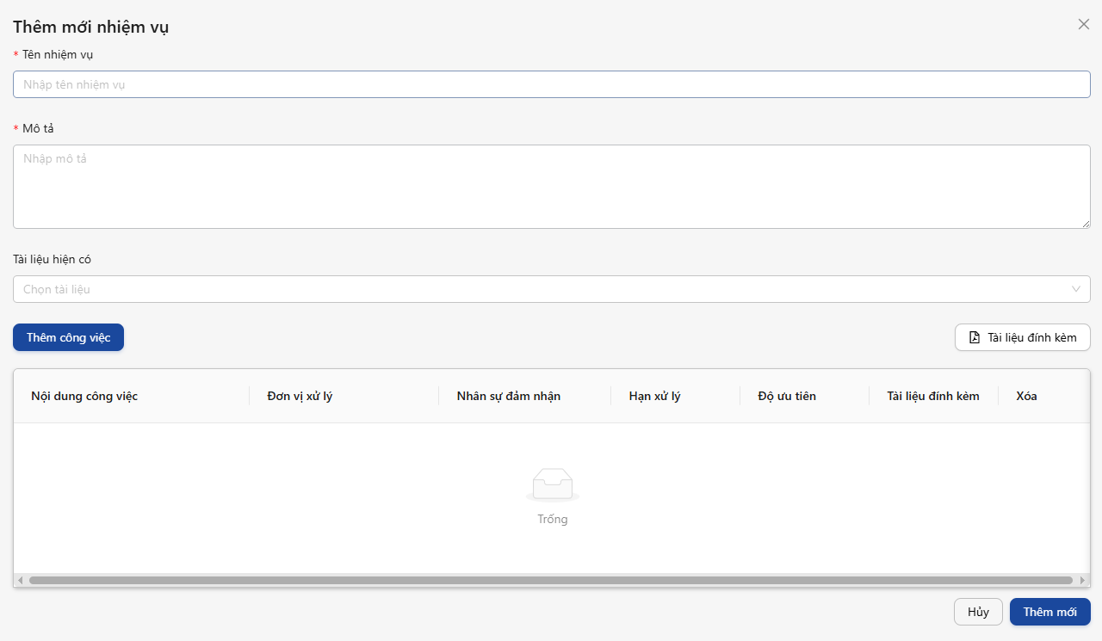

- Tiếp theo, nhấn nút Thêm công việc, nhập các thông tin chi tiết về từng công việc cụ thể thuộc nhiệm vụ đó.

- Kiểm tra lại thông tin và nhấn Thêm mới (hoặc Lưu) để hoàn tất quá trình tạo giao việc. Lúc đó sẽ hiện

Bước 3: Quản lý và thao tác trên danh sách nhiệm vụ
Nhiệm vụ mới tạo sẽ hiển thị tại danh sách Quản lý nhiệm vụ. Bạn có thể thực hiện các thao tác:

- Xem chi tiết: Nhấn dấu cộng (+) ở đầu dòng để xem chi tiết các công việc bên trong.
- Theo dõi tiến độ: Xem trạng thái hoàn thành tại cột Tiến độ và danh sách file đính kèm.
- Các nút thao tác nhanh:
  - Chuông: Gửi/Xem thông báo nhiệm vụ.
  - Cây bút: Chỉnh sửa thông tin nhiệm vụ.
  - Thùng rác: Xóa nhiệm vụ.
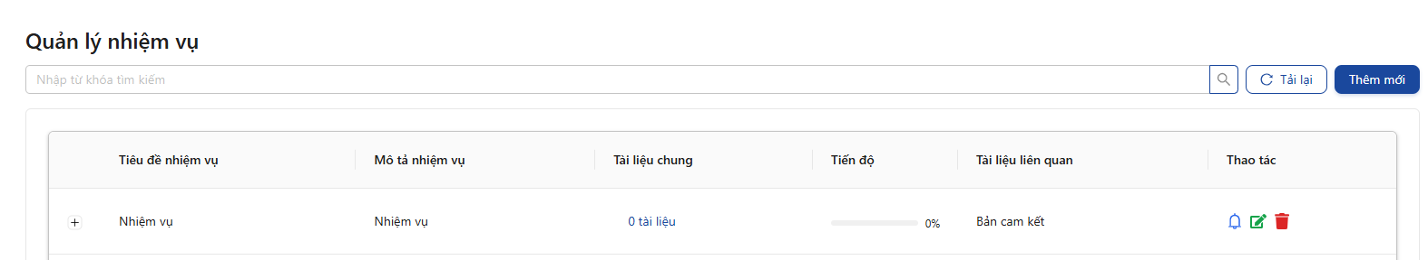

- Thực hiện công việc.
Bước 1: Truy cập Danh sách nhiệm vụ được giao
- Trên menu bên trái, chọn Công việc > chọn tiếp Thực hiện công việc.
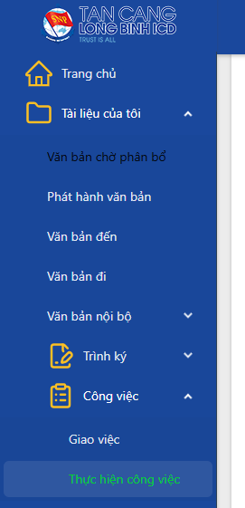

Bước 2: Thao tác xử lý hoặc ủy quyền nhiệm vụ
Tại cột Thao tác của nhiệm vụ tương ứng, bạn có thể chọn 1 trong 2 hình thức
- Xử lý nhiệm vụ:
  - Nhấn nút Xử lý tại nhiệm vụ cần thực hiện.
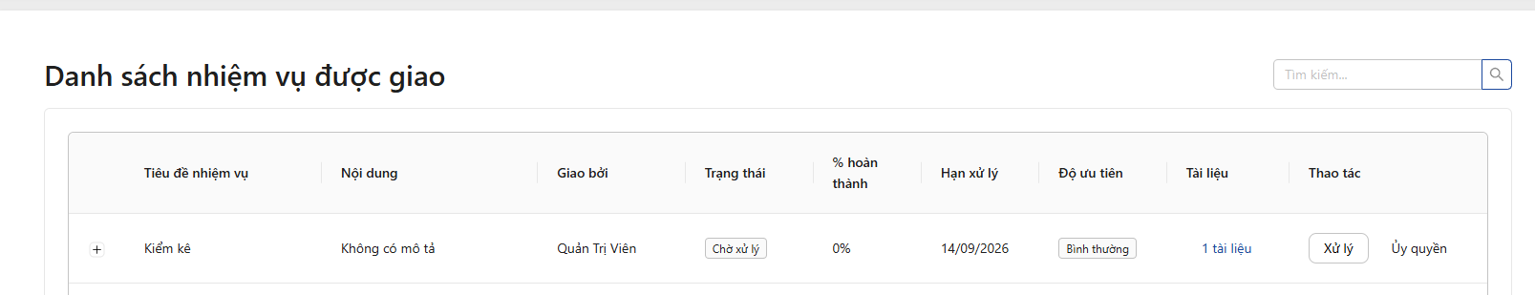

  - Tại cửa sổ hiển thị, tiến hành:

    - Nhập Phần trăm hoàn thành (ví dụ: 50 cho 50%).
    - Nhập Ghi chú nội dung công việc (nếu có).
    - Đính kèm tài liệu: Kéo thả hoặc nhấp chọn file để tải lên (nếu có).
  - Chọn hành động:
    - Cập nhật: Lưu lại tiến độ hiện tại để tiếp tục thực hiện sau.
    - Hoàn tất: Báo cáo đã hoàn thành xong toàn bộ nhiệm vụ.
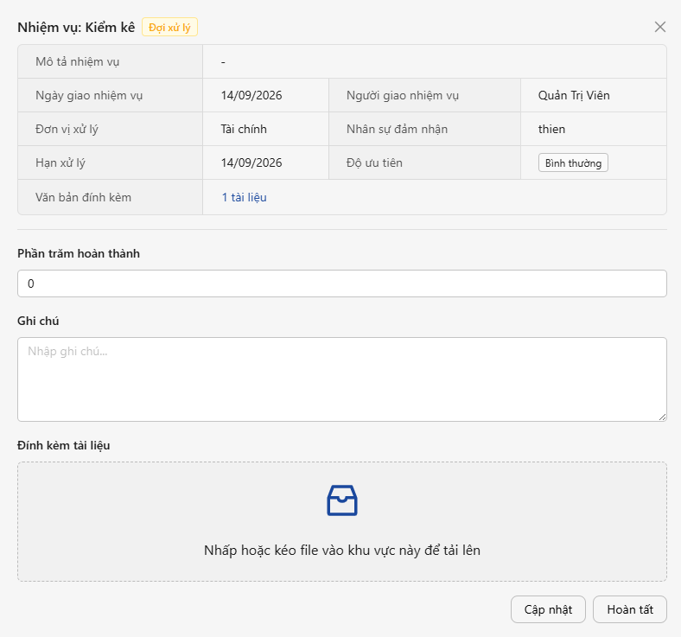
- Ủy quyền nhiệm vụ (PENDING)

- Quản lý phòng họp.
Bước 1: Truy cập Phân hệ Phòng họp
- Trên menu bên trái, nhấn chọn Quản lý phòng họp > chọn Danh sách phòng họp.
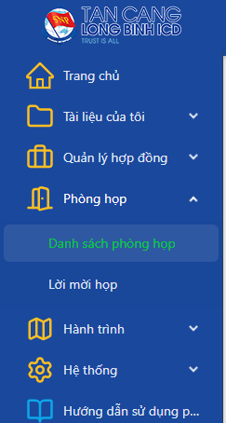

Bước 2: Đăng ký đặt phòng họp (Dành cho Người dùng)
Tại giao diện Quản lý phòng họp, nhấn nút + Tạo phòng (ở góc trên bên phải).
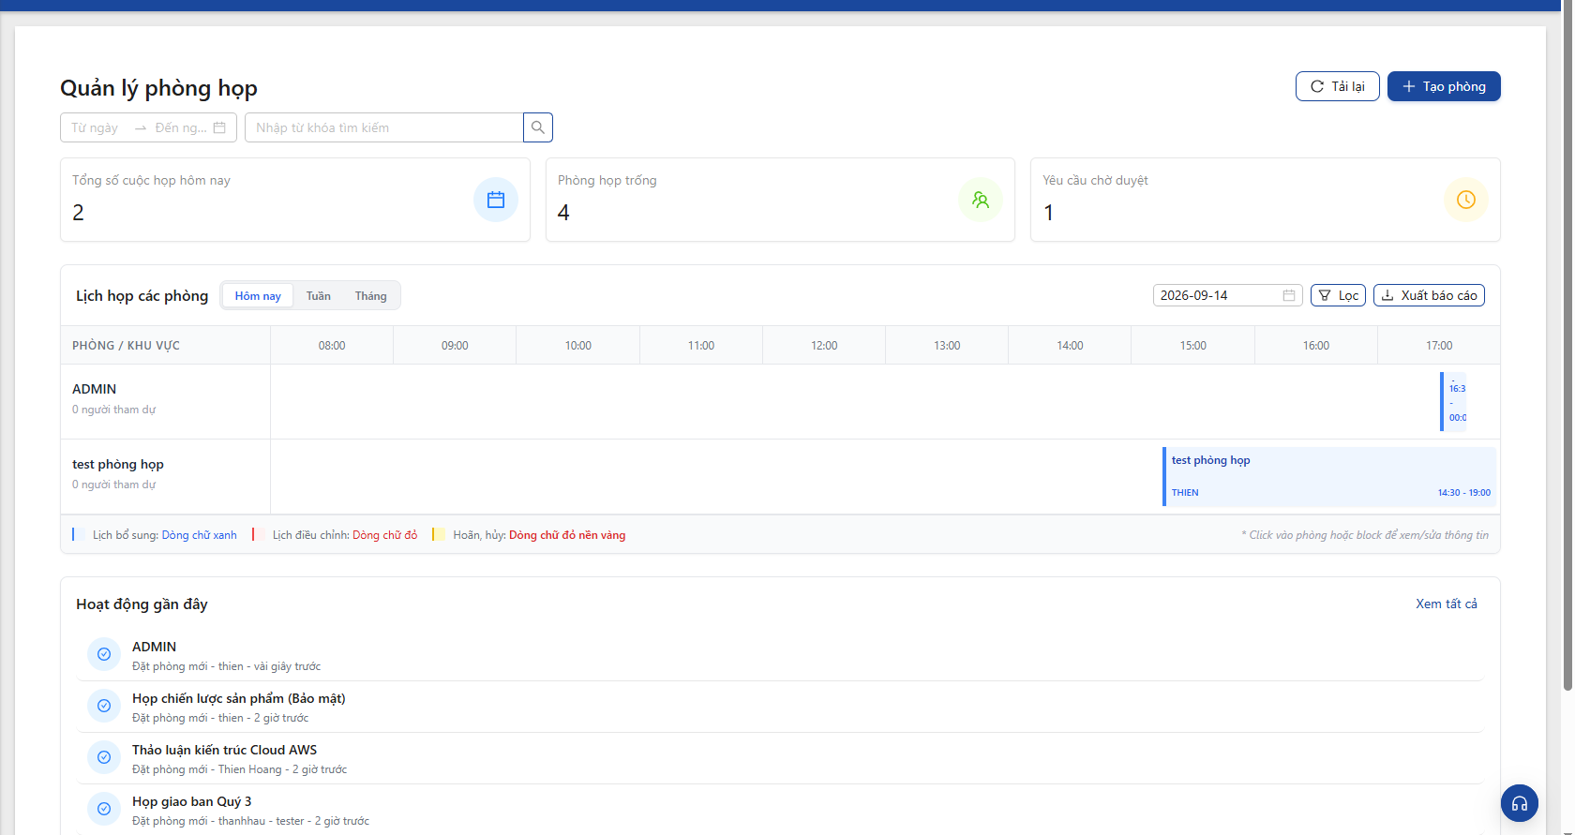

- Khi biểu mẫu Thêm mới phòng họp hiện ra, điền các thông tin.
- Nhấn Lưu để gửi yêu cầu đặt phòng lên hệ thống. Yêu cầu sẽ chuyển sang trạng thái Chờ duyệt.
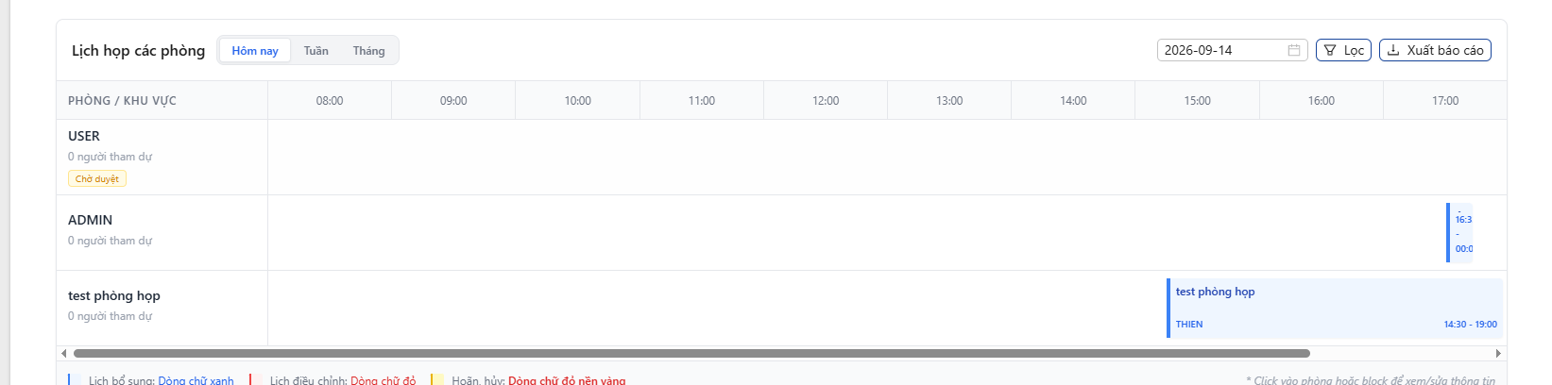

Bước 3: Duyệt hoặc Từ chối lịch phòng họp (Dành cho Admin)
- Quản trị viên quan sát danh sách/lịch họp tại mục Phòng / Khu vực. Các yêu cầu mới sẽ có nhãn Chờ duyệt.
- Thực hiện thao tác trực tiếp:
  - Nhấn dấu tích xanh (✔): Để Duyệt và xác nhận lịch đặt phòng.
  - Nhấn dấu X đỏ (✖): Để Từ chối yêu cầu đặt phòng.
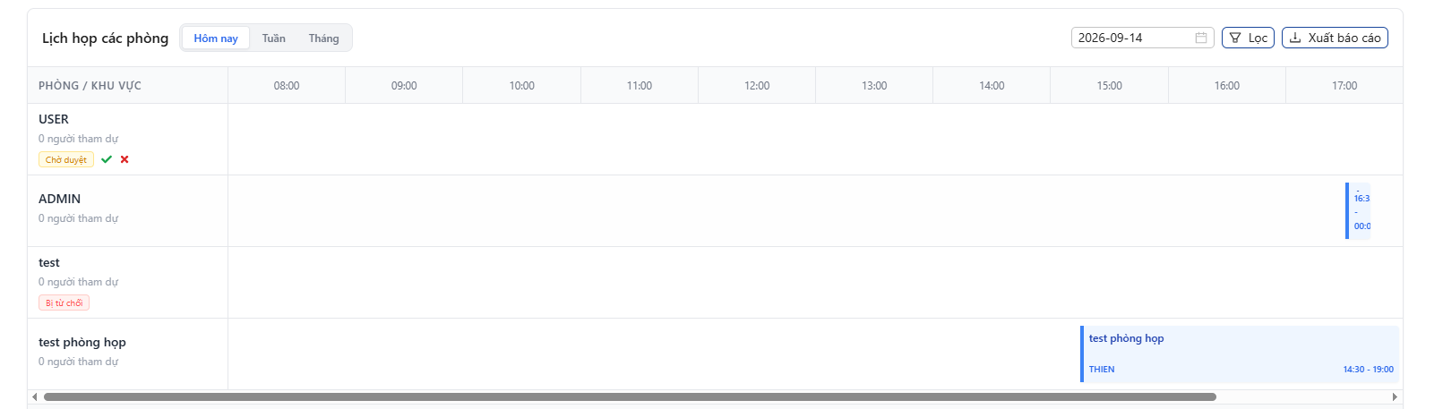

Phần Import excel:

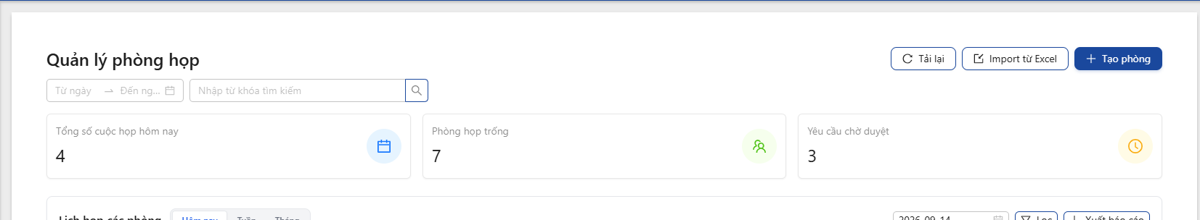

- Tại giao diện chính, nhấn nút Import từ Excel (phía trên góc phải).
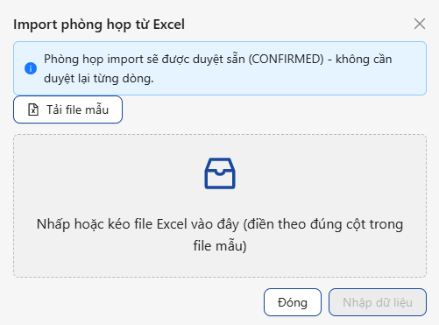
- Tải lên file mẫu Excel chứa thông tin danh sách lịch họp/học đã chuẩn bị sẵn.
- Bấm nhập dữ liệu sẽ trả về kết quả. Nhấn thêm 1 lần nữa để hoàn tất import
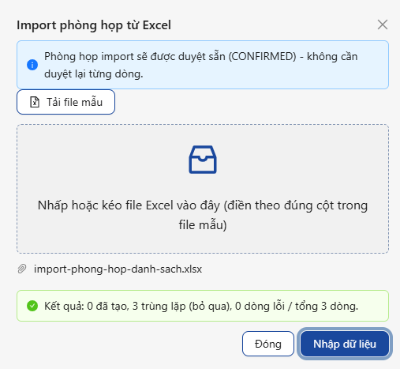
- (Chưa thêm được import excel)

- Quản lý hành trình.
Bước 1: Truy cập Phân hệ Quản lý hành trình
- Trên thanh menu bên trái, nhấn chọn Quản lý hành trình > chọn Danh sách hành trình.
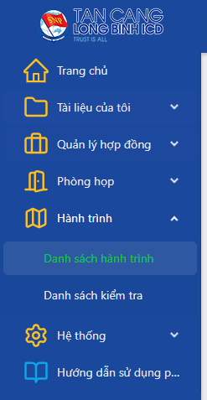

Bước 2: Tạo mới yêu cầu đặt xe/hành trình (Dành cho Người dùng)
- Tại giao diện Quản lý nhiệm vụ, nhấn vào nút Thêm mới (màu xanh dương ở góc trên bên phải màn hình).
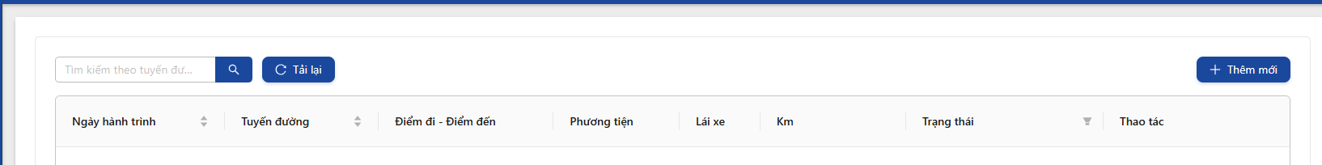

- Khi form Thêm mới hành trình xuất hiện, tiến hành điền đầy đủ các thông tin cần thiết của nhiệm vụ.
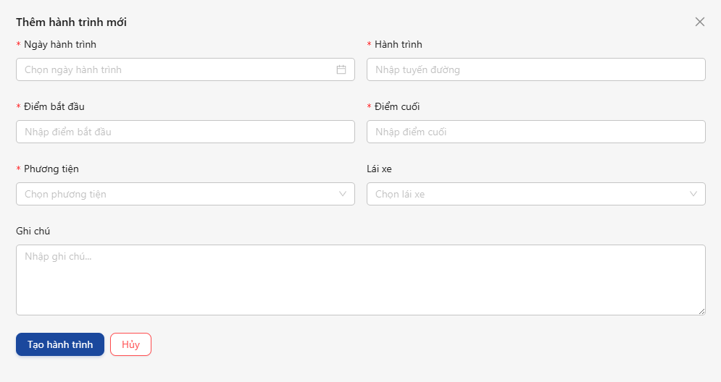

- Nhấn nút Tạo hành trình để gửi yêu cầu.
- Sau khi tạo thành công, hành trình sẽ chuyển sang trạng thái Chờ duyệt (cấp 1).
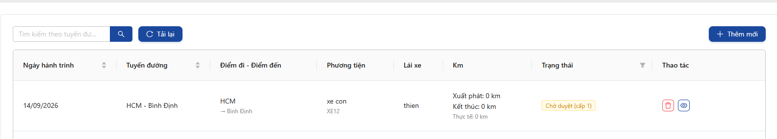

Bước 3: Phê duyệt cấp 1 (Dành cho Người duyệt cấp 1)
- Cấp phê duyệt 1 truy cập Danh sách hành trình, tìm yêu cầu có trạng thái Chờ duyệt (cấp 1).
- Tại cột Thao tác, thực hiện:
  - Nhấn : Xem chi tiết thông tin hành trình.
  - Nhấn : Đồng ý Duyệt cấp 1. Trạng thái sẽ chuyển sang Chờ duyệt (TCHC) (Phê duyệt cấp 2).
  - Nhấn : Từ chối yêu cầu đặt xe.
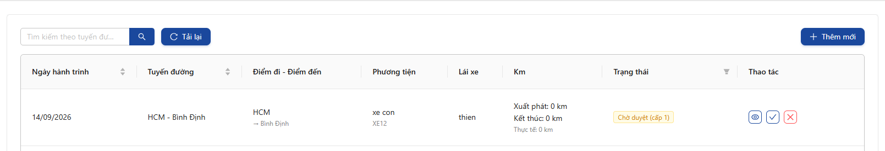

Bước 4: Phê duyệt cấp 2 (Dành cho TCHC/Người duyệt cấp 2)
- Người duyệt cấp 2 (Phòng TCHC) kiểm tra các yêu cầu ở trạng thái Chờ duyệt (TCHC).
- Tại cột Thao tác, tiến hành:
  - Nhấn : để xóa hành trình.
  - Nhấn : Xem chi tiết thông tin hành trình.
  - Nhấn : Đồng ý Duyệt cấp 2. Yêu cầu chuyển sang trạng thái Đã duyệt - Thành công.
  - Nhấn : Từ chối yêu cầu đặt xe.
